**“环沪之旅”立项说明**

1. **项目背景**

**1.1市场规模**

疫情发生近两年后，改变了消费者的生活、消费习惯，旅游业因其固有行 业特点受疫情影响较大。疫情散点式偶发、学生出省限制等导致周边游、短途游快速复苏，成为出游的常态模式，且这一态势延续至今。

根据中国旅游研究院发布的《中国国内旅游发展年度报告(2022-2023)》，2022和2023年，国内旅游呈现本地化、近程化特征，省内旅游客流占国内旅游客流的81.24%，且81%的省际旅游客流为相邻省份间的旅游流动。

报告显示，本地游和周边游成为重要形式。受新冠肺炎疫情影响，2023年国内旅游的出游距离和目的地游憩半径明显收缩，近程旅游和本地休闲成为国内旅游的空间特征。国内旅游呈现出短时间、近距离、高频次等新特征，“轻旅游”“微度假”“宅酒店”等成为新亮点。

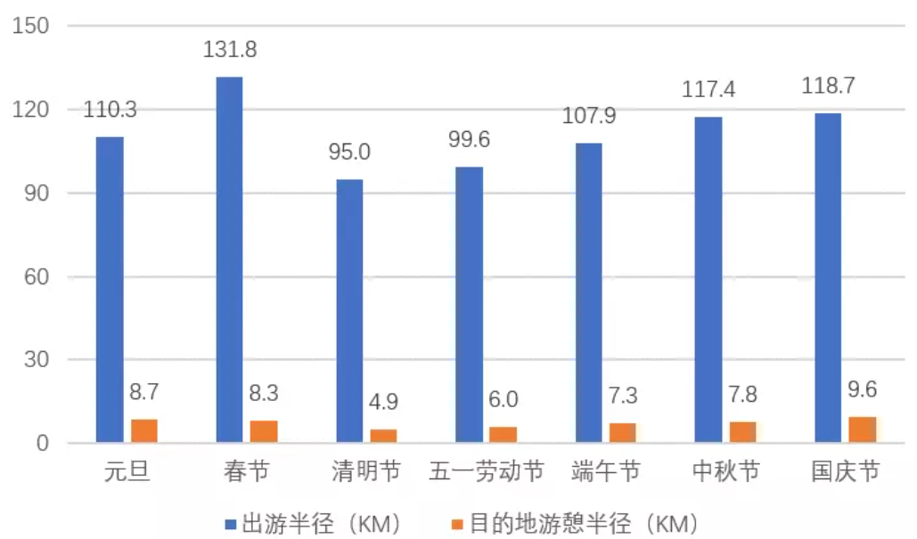

从23年国庆节预定情况来看，上海周边游的需求出现井喷，本地、周边旅游订单占比达65%，本地周边人均旅游花费较去年国庆增长近30%。

同时，基于同程旅行小程序的数据，截至2022年12月，同程旅行小程序用户中，30岁以下的用户占比达到42.09%，年轻化客群成为文旅复苏新引擎。

综上所述，上海周边游市场火爆，年轻人成为文旅复苏新引擎，因此本项目将“上海周边游”定为项目主体，“上海年轻人”定为主要消费群体。

**1.2项目用户**

**（1）用户定位**

我们的目标用户主要是18到35岁的上海城市居民，寻求不同于传统旅行体验的人，愿意尝试定制化和独特的旅行计划。

**（2）用户分析**

经过分析与广泛了解市场调研，发现目标用户有以下特点：

1.关注兴趣圈层活动

对于新一代旅行用户来说，选择目的地不仅仅看当地的景点和自然人文。科技馆、音乐节、电竞比赛、主题市集等基于兴趣圈层的活动，同样吸引年轻人出行，也成为了在线旅游平台目的地营销的新手段。

2.受网络风潮影响大

新一代旅行用户受网络风潮影响大，网红美食街、拍照打卡点这些不在传统景点范畴内的地点也被纳入年轻人的出游计划。

3.旅行模式差异化

新一代旅行用户在旅行模式的选择上差异化明显，特点鲜明，如在时间安排上，有“特种兵”型和“酒店躺平”型等，在出行地点选择上，有“吃吃喝喝”、“自然风光”、“人文景观”、“科技创意”、“网红点打卡”、“二次元朝圣”等不同导向的出行地点选择模式。

1. 偏爱反向旅行

“旅行，只需要一颗安静的心和不停的脚步，不停地遇见，不停地思考……”出于对假期里知名景点“人挤人”的厌倦，不少年轻人开始尝试另一种选择，更注重在旅游中的体验。 “反向旅游”是指一些年轻人为了避开人潮，选择那些非著名旅游小城，安静、清闲地度假。

**1.3竞争分析**

市场上已经存在一些旅行规划和预订网站，但它们普遍提供的是大众化的旅行建议，而缺乏个性化和定制化的选项。我们的项目将与这些竞争对手不同，侧重于提供个性化的旅行规划和独特的体验。

我们针对1.2（2）中的用户需求分析，将非著名旅游小城纳入推荐旅行目的地中，将兴趣圈层活动和网络热门美食和打卡地纳入推荐景点中，并且在制定旅行计划之前给用户提供旅行模式的选择，除此之外，为每个景点提供推荐指数、旅行tips和tag、门票价格、开放时间段，方便目标客户根据具体需求选择自己感兴趣的出行地。

除此之外，我们还将提供出行记账服务。

1. **项目目标**

**2.1完成形式**

本项目采用web网页程序的形式，前端由html+css+JavaScript实现，后端基于Django框架由python实现 。

**2.2项目功能**

1. **基础功能**

①加

②减

③乘

④除

⑤取余

⑥对数运算

⑦指数运算

⑧阶乘

⑨最大公约数

⑩最小公倍数

11 cot()

111

12 sin()

111

13 cos()

111

14 tan()

111

1. **高级功能**
2. **旅行规划**

用户打开网页并登录账号后，可以自由选取上海周边的目的地，或者根据网页提示输入自己的需求(交通工具、路程用时)，由网页根据算法推荐旅游地区。

在选定旅游地区后，用户还可进一步选择想要游玩的景点tag(如自然景区、博物馆、美食街、网红打卡地等)，网页会将用户的需求与已知的景点tag相匹配，向用户推荐一系列符合需求的游玩地点，计算并给出它们的推荐度，并附上景点开放时间和门票价格。

用户自由选择游玩景点与旅游模式后，网页会为用户生成一份定制的旅游计划。

1. **旅行开销记账**

此外，本项目开发有记账功能，用户登录账号后可以随时记录旅游过程中的开销。

1. **团队组成**

|  |  |
| --- | --- |
| 组员姓名 | 学号 |
| 袁思祺 | 2021110764 |
| 刘清扬 | 2021110688 |